**[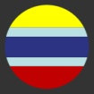](http://www.kanaleninnederland.nl)Bourtangekanaal - Ligging**

* Het Bourtangerkanaal is gelegen in het Westerwold in Oost-Groningen.
* 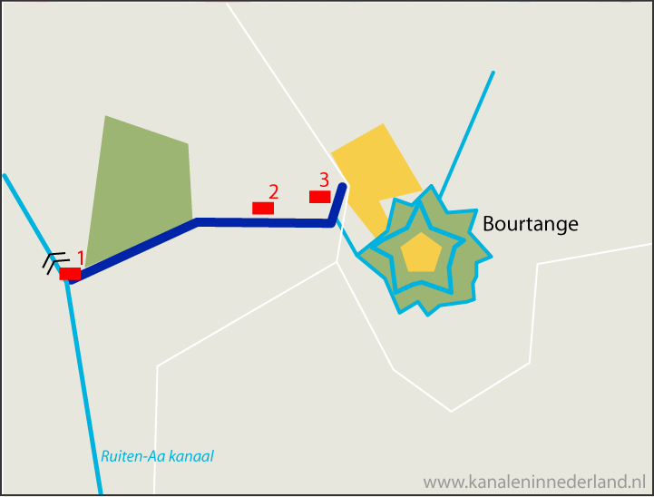Het kanaal bevindt zich op twee kilometer van de Duitse grens.
* De totale lengte van het kanaal bedraagt 1,5 kilometer.
* Het kanaal start bij het Ruiten-Aakanaal en komt in Bourtange net iets ten noorden van de vesting uit.  
    
    
  **Geschiedenis Oneindige moerassen**
* Net als het [Tienhovensch Kanaal](http://www.kanaleninnederland.nl/Tienhovensch_Kanaal.html) begint de geschiedenis van het Bourtangerkanaal ook bij oneindige moerassen.
* En wat voor een moeras.
* Eén van de grootste hoogveenmoerassen van Europa.
* Dit deel van Oost-Groningen was zo ontoegankelijk dat de ontginning ervan nog tot in de jaren zestig van de vorige eeuw heeft plaatsgevonden.
* Lange tijd deert het echter niemand dat de streek woest en ontoegankelijk was.
* Het vormt daarmee een natuurlijke buffer tegen vijanden uit het oosten.
* Alleen via enkele 'tange', hoger gelegen zandopduikingen, kan het gebied worden gepasseerd.
* Om deze passage en daarmee de route van Groningen naar Duitsland te verdedigen is in opdracht van Willem van Oranje in 1580 de vesting Bourtange aangelegd.

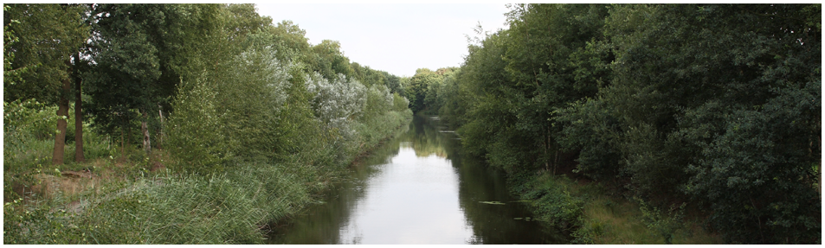

* Bron kanaleninnederland.nl 